請放置官網謝謝
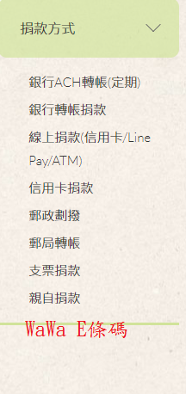

★單次捐款：

- 捐款說明：每筆最低捐款金額一百元，上限捐款金額為四萬元。
- 操作流程：手機掃描QR code，直接進入捐款頁面

產生行動條碼繳費資訊後，繳費期限到隔日23點59分59秒
（ 20,001~40,000 元僅限於7-ELEVEN超商代收）
請保留「代收款繳款證明單」，以便日後您查詢捐款記錄
※捐款收據：捐款日三週內寄出捐款收據，若有任何問題，請來電告知08-7537123 謝謝！

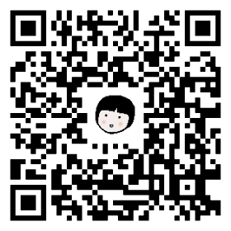
★定期捐款：
- 填寫此表單後傳真至(08)7530899或逕寄至(900)屏東市大武路303號或拍照、掃瞄寄至e-mail：pt@ccf.org.tw
- 於每月5日（遇假日順延）寄出行動條碼簡訊通知，條碼繳款截止日每月25日。

